ВСЕРОССИЙСКАЯ ОЛИМПИАДА ШКОЛЬНИКОВ
2020–2021 уч. г. Школьный этап
Мировая художественная культура 5-6 класс
Время выполнения - 40 минут. Максимальное количество баллов – 50 баллов.

Задание 1 (4 балла). Выберите правильный ответ.

Разновидность живописи:
- Мольберт
- Фреска
- Пейзаж
Древнегреческий Бог – покровитель греческого театра:
- Гефест
- Зевс
- Дионис

Жанр музыки:
- Песня
- Оркестр
- Динамика
Награда победителя Олимпийских игр в Древней Греции:
- Золотая медаль
- Лавровый венок
- Вымпел

Задание 2 (Всего 10 баллов).
Вставьте пропущенные буквы в приведенные ниже слова (7 баллов):
д…корация, дириж…р, и…ку…тво, моза…ка, п…йзаж, р…льеф, к…мп…зитор.
Объясните значение одного термина по вашему выбору (3 балла):
_______________________________________________________________________
_______________________________________________________________________

Задание 3 (7 баллов). Какие виды искусства представлены на иллюстрациях?
1 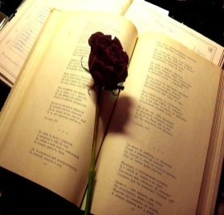 2 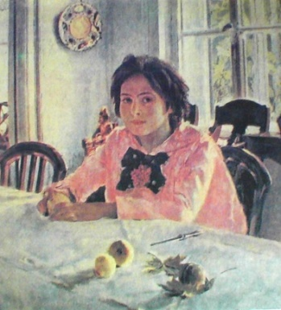 3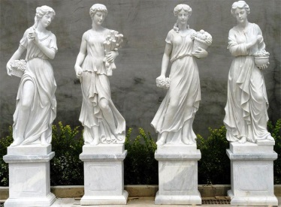 4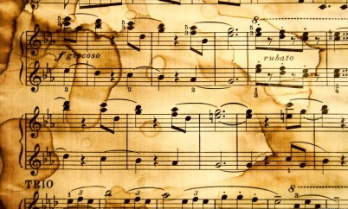
________________ _______________ _________________ __________________
5 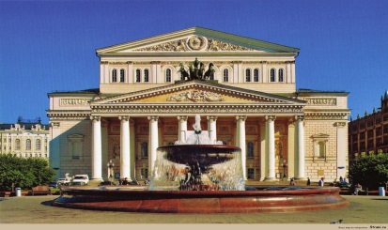 6 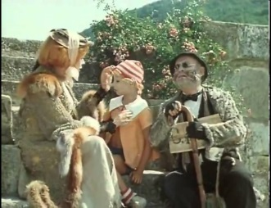 7 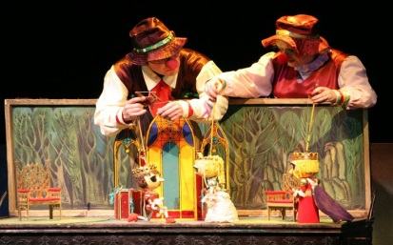
_____________________ ____________________ ______________________

Задание 4 (8 баллов). Подчеркните лишнее слово в каждой строке, кратко объясните свой выбор.
- Чайковский, Глинка, Лермонтов, Рахманинов –
- Андерсен, Шишкин, братья Гримм, Пушкин –
- Вальс, полька, кадриль, скрипка –
- Карандаш, натюрморт, пейзаж, портрет –

Задание 5 (5 баллов). Решите кроссворд. Если вы правильно разгадаете кроссворд по горизонтали, то по вертикали получите универсальное слово, объединяющее все отгаданные вами слова.
1. Картина, в которой главный герой – природа.
2. Какой вид приобретает картина, если в ней преобладают изображения животных.
3. Известный русский художник, автор картин «Богатыри», «Алёнушка».
4. Художник, изображающий море.
Слово по вертикали: _______________________

Задание 6 (6 баллов). Рассмотрите изображения, подпишите их. Обратите внимание на сюжет. Подумайте, что объединяет данные изображения, запишите свой ответ.
 | 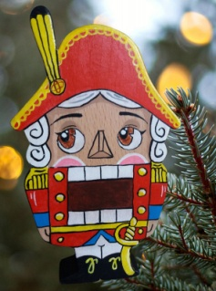 | 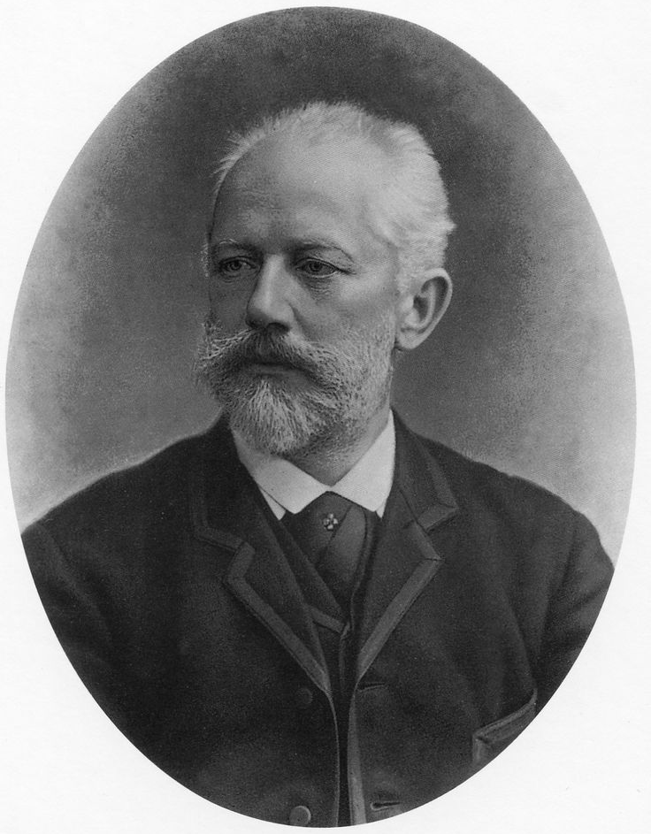
ЛЕТБА | ЧИККУЩЕЛН | СКИЙКОВЧАЙ
____________________________________________________________________________________________________________________________________________________

Задание 7 (10 баллов). Определите по фрагменту картины – название и художника, который ее написал. Постарайтесь вспомнить картину целиком и ответить на вопросы..
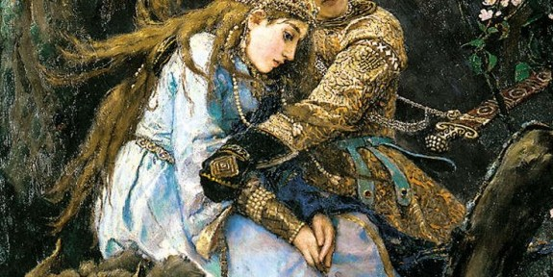
1. Напишите название работы и имя ее автора (3 б.). __________________________________
_____________________________________
_____________________________________
2. Опишите общую композицию работы, колорит картины и основные объекты, изображенные на всей картине (7 б.).
_____________________________________
__________________________________________________________________
__________________________________________________________________
___________________________________________________________________
__________________________________________________________________
__________________________________________________________________
__________________________________________________________________

